**Tema Curs – S7**

**OPRAN ANDREI 242**

SET SERVEROUTPUT ON;

------------------------------- EX1 ----------------------------------

-- Folosind 2 cursoare (dintre care unul sa fie parametrizat), afisati datile in care

-- un membru a rezervat un film care nu este disponibil pentru inchiriat in acest moment

DECLARE

    CURSOR c1 IS -- cursorul c1 va memora toti membrii

        SELECT

            distinct MEMBER_ID

        FROM MEMBER_LBC;

    CURSOR c2 (v_member_id NUMBER) IS -- cursorul c2 va memora cand a inchiriat un membru un film care nu este disponibil momentan

    SELECT

        DISTINCT R.BOOK_DATE

    FROM RENTAL_LBC R

    JOIN TITLE_COPY_LBC TC ON R.TITLE_ID = TC.TITLE_ID

    WHERE R.MEMBER_ID = v_member_id AND UPPER(TC.STATUS) != 'AVAILABLE';

    v_member_id MEMBER_LBC.MEMBER_ID%TYPE;

    v_book_date RENTAL_LBC.BOOK_DATE%TYPE;

    TYPE rezultat IS TABLE OF RENTAL_LBC.BOOK_DATE%TYPE;

    v_rezultat rezultat := rezultat(); -- vector in care o sa memoram datele cerute

    v_ok BOOLEAN; -- verificare daca mai exista deja acea data in v_rezultat

BEGIN

    OPEN c1;

    LOOP

        FETCH c1 INTO v_member_id;

        EXIT WHEN c1%NOTFOUND;

        OPEN c2(v_member_id);

        LOOP

            FETCH c2 INTO v_book_date;

            EXIT WHEN c2%NOTFOUND;

            v_ok := TRUE;

            FOR i IN 1..v_rezultat.COUNT LOOP -- verificam daca am memorat deja data curenta

                IF v_rezultat(i) = v_book_date THEN

                    v_ok := FALSE;

                    EXIT;

                END IF;

            END LOOP;

            IF v_ok THEN -- daca data este intalnita prima data atunci o memoram

                v_rezultat.EXTEND;

                v_rezultat(v_rezultat.COUNT) := v_book_date;

            END IF;

        END LOOP;

        CLOSE c2;

    END LOOP;

    CLOSE c1;

    FOR i IN 1..v_rezultat.COUNT LOOP -- afisam rezultatul

        DBMS_OUTPUT.PUT_LINE('Data ' || i || ': ' || v_rezultat(i));

    END LOOP;

END;

/

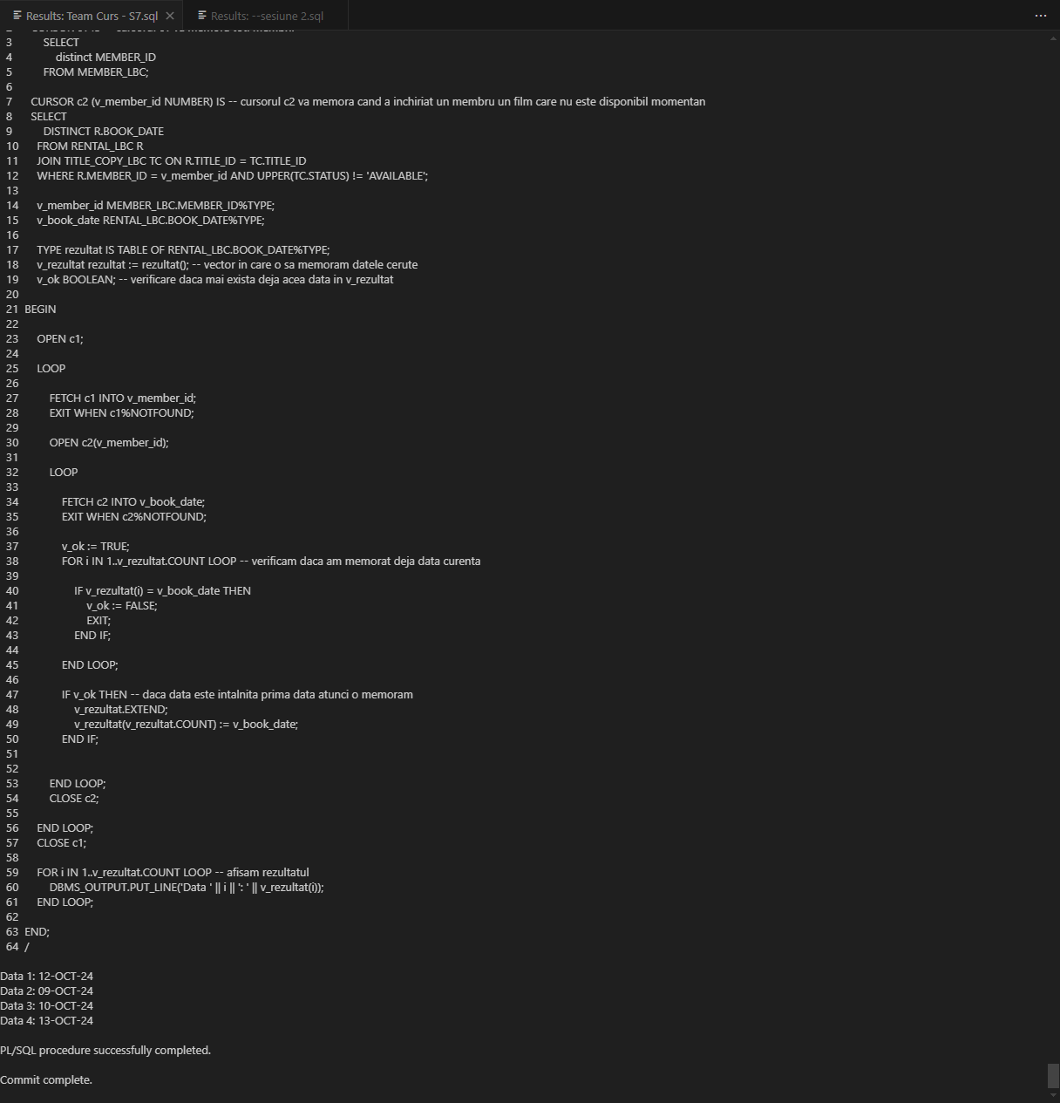

-- Folosind 2 cursoare clasice, afisati datile in care

-- un membru a rezervat un film care nu este disponibil pentru inchiriat in acest moment

DECLARE

    CURSOR c1 IS -- cursorul c1 va memora toti membrii

        SELECT

            DISTINCT MEMBER_ID

        FROM MEMBER_LBC;

    CURSOR c2 IS -- cursorul c2 va memora cand a inchiriat un membru un film care nu este disponibil momentan

        SELECT

            R.MEMBER_ID,

            R.BOOK_DATE

        FROM RENTAL_LBC R

        JOIN TITLE_COPY_LBC TC ON R.TITLE_ID = TC.TITLE_ID

        WHERE UPPER(TC.STATUS) != 'AVAILABLE';

    v_member_id MEMBER_LBC.MEMBER_ID%TYPE;

    v_member_id_2 RENTAL_LBC.MEMBER_ID%TYPE;

    v_book_date RENTAL_LBC.BOOK_DATE%TYPE;

    TYPE rezultat IS TABLE OF RENTAL_LBC.BOOK_DATE%TYPE;

    v_rezultat rezultat := rezultat(); -- vector in care o sa memoram datele cerute

    v_ok BOOLEAN; -- verificare daca mai exista deja acea data in v_rezultat

BEGIN

    OPEN c1;

    LOOP

        FETCH c1 INTO v_member_id;

        EXIT WHEN c1%NOTFOUND;

        OPEN c2;

        LOOP

            FETCH c2 INTO v_member_id_2, v_book_date;

            EXIT WHEN c2%NOTFOUND;

            IF v_member_id_2 = v_member_id THEN

                v_ok := TRUE;

                FOR i IN 1..v_rezultat.COUNT LOOP -- verificam daca am memorat deja data curenta

                    IF v_rezultat(i) = v_book_date THEN

                        v_ok := FALSE;

                        EXIT;

                    END IF;

                END LOOP;

                IF v_ok THEN -- daca data este intalnita prima data atunci o memoram

                    v_rezultat.EXTEND;

                    v_rezultat(v_rezultat.COUNT) := v_book_date;

                END IF;

            END IF;

        END LOOP;

        CLOSE c2;

    END LOOP;

    CLOSE c1;

    FOR i IN 1..v_rezultat.COUNT LOOP -- afisam rezultatul

        DBMS_OUTPUT.PUT_LINE('Data ' || i || ': ' || v_rezultat(i));

    END LOOP;

END;

/

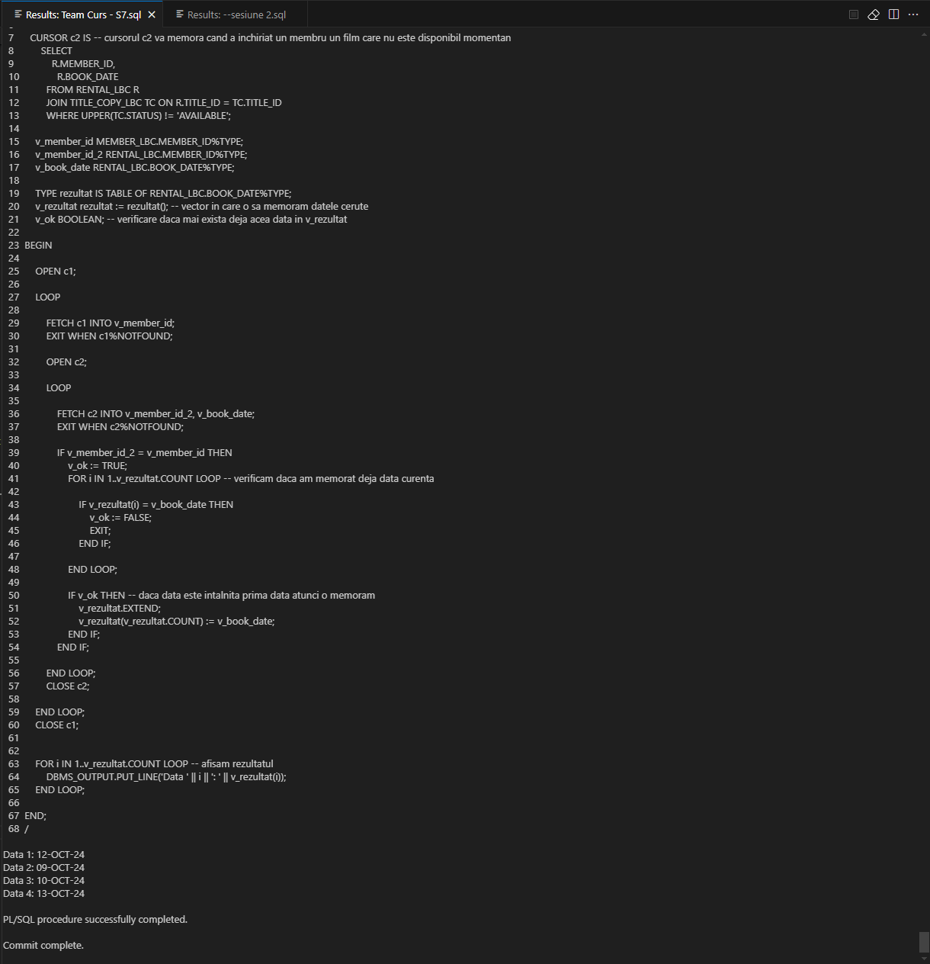

-- Folosind 2 ciclu cursoare, afisati datile in care

-- un membru a rezervat un film care nu este disponibil pentru inchiriat in acest moment

DECLARE

    CURSOR c1 IS -- cursorul c1 va memora toti membrii

        SELECT

            DISTINCT MEMBER_ID

        FROM MEMBER_LBC;

    CURSOR c2 IS -- cursorul c2 va memora cand a inchiriat un membru un film care nu este disponibil momentan

        SELECT

            R.MEMBER_ID,

            R.BOOK_DATE

        FROM RENTAL_LBC R

        JOIN TITLE_COPY_LBC TC ON R.TITLE_ID = TC.TITLE_ID

        WHERE UPPER(TC.STATUS) != 'AVAILABLE';

    v_member_id MEMBER_LBC.MEMBER_ID%TYPE;

    v_member_id_2 RENTAL_LBC.MEMBER_ID%TYPE;

    v_book_date RENTAL_LBC.BOOK_DATE%TYPE;

    TYPE rezultat IS TABLE OF RENTAL_LBC.BOOK_DATE%TYPE;

    v_rezultat rezultat := rezultat(); -- vector in care o sa memoram datele cerute

    v_ok BOOLEAN; -- verificare daca mai exista deja acea data in v_rezultat

BEGIN

    FOR inregistrare IN c1 LOOP

        v_member_id := inregistrare.MEMBER_ID; -- FETCH

        FOR inregistrare_2 IN c2 LOOP

            v_member_id_2 := inregistrare_2.MEMBER_ID; -- FETCH

            v_book_date := inregistrare_2.BOOK_DATE; -- FETCH

            IF v_member_id_2 = v_member_id THEN

                v_ok := TRUE;

                FOR i IN 1..v_rezultat.COUNT LOOP -- verificam daca am memorat deja data curenta

                    IF v_rezultat(i) = v_book_date THEN

                        v_ok := FALSE;

                        EXIT;

                    END IF;

                END LOOP;

                IF v_ok THEN -- daca data este intalnita prima data atunci o memoram

                    v_rezultat.EXTEND;

                    v_rezultat(v_rezultat.COUNT) := v_book_date;

                END IF;

            END IF;

        END LOOP;

    END LOOP;

    FOR i IN 1..v_rezultat.COUNT LOOP -- afisam rezultatul

        DBMS_OUTPUT.PUT_LINE('Data ' || i || ': ' || v_rezultat(i));

    END LOOP;

END;

/

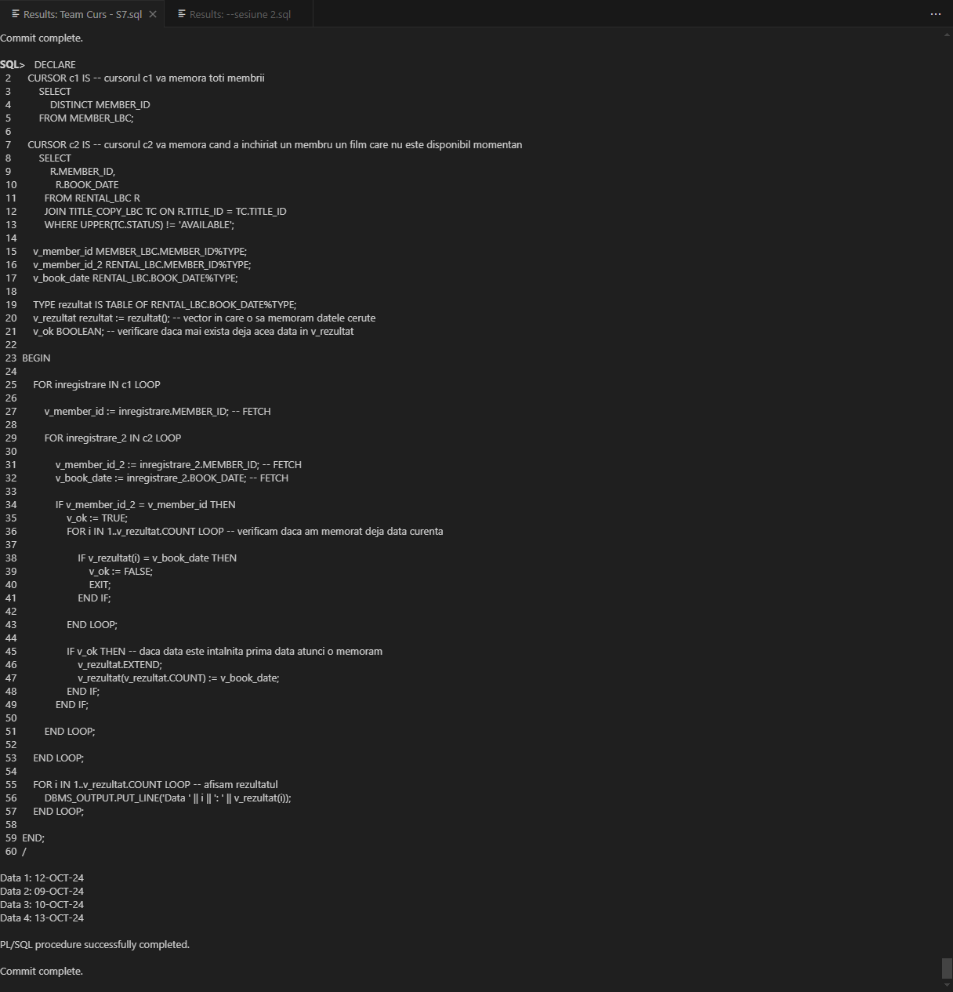

-- Folosind 2 expresii cursor, afisati datile in care

-- un membru a rezervat un film care nu este disponibil pentru inchiriat in acest moment

DECLARE

    CURSOR c1 IS

        SELECT

            MEMBER_ID,

            CURSOR(

                SELECT DISTINCT R.BOOK_DATE

                FROM RENTAL_LBC R

                JOIN TITLE_COPY_LBC TC ON R.TITLE_ID = TC.TITLE_ID

                WHERE R.MEMBER_ID = MEMBER_LBC.MEMBER_ID AND UPPER(TC.STATUS) != 'AVAILABLE'

            ) AS c2

        FROM MEMBER_LBC;

    v_member_id MEMBER_LBC.MEMBER_ID%TYPE;

    v_book_date RENTAL_LBC.BOOK_DATE%TYPE;

    TYPE rezultat IS TABLE OF RENTAL_LBC.BOOK_DATE%TYPE;

    v_rezultat rezultat := rezultat(); -- vector in care o sa memoram datele cerute

    v_ok BOOLEAN; -- verificare daca mai exista deja acea data in v_rezultat

    v_cursor SYS_REFCURSOR; -- cursor imbricat

BEGIN

    OPEN c1;

    LOOP

        FETCH c1 INTO v_member_id, v_cursor;

        EXIT WHEN c1%NOTFOUND;

        LOOP

            FETCH v_cursor INTO v_book_date;

            EXIT WHEN v_cursor%NOTFOUND;

            v_ok := TRUE;

            FOR i IN 1..v_rezultat.COUNT LOOP -- verificam daca am memorat deja data curenta

                IF v_rezultat(i) = v_book_date THEN

                    v_ok := FALSE;

                    EXIT;

                END IF;

            END LOOP;

            IF v_ok THEN -- daca data este intalnita prima data atunci o memoram

                v_rezultat.EXTEND;

                v_rezultat(v_rezultat.COUNT) := v_book_date;

            END IF;

        END LOOP;

        CLOSE v_cursor;

    END LOOP;

    CLOSE c1;

    FOR i IN 1..v_rezultat.COUNT LOOP -- afisam rezultatul

        DBMS_OUTPUT.PUT_LINE('Data ' || i || ': ' || v_rezultat(i));

    END LOOP;

END;

/

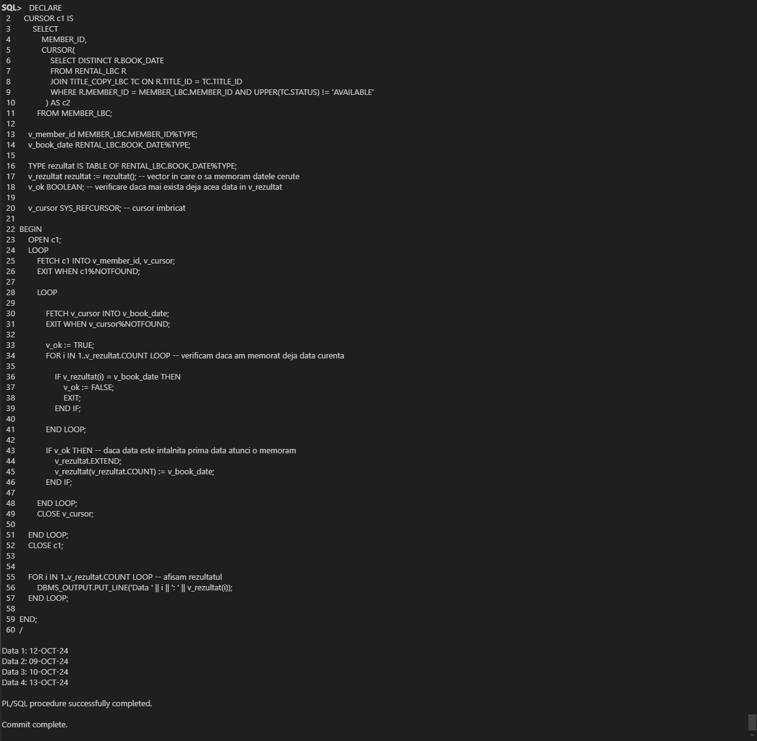

------------------------ EX2 ----------------------------

-- Pe schema video, exemplificati, ca la curs, ce se intampla cand avem doua sesiuni si folosim

-- select...for update in prima sesiune, iar in a doua avem select...for update nowait/ wait n / skip locked.(Hint: Ex 5.11).

--sesiune 1

SELECT * FROM MEMBER_LBC

WHERE MEMBER_id=101

FOR UPDATE;

commit;

SELECT * FROM MEMBER_LBC

WHERE MEMBER_id=101

FOR UPDATE NOWAIT;

SELECT * FROM MEMBER_LBC

WHERE MEMBER_id=102

FOR UPDATE NOWAIT;

--sesiune 2

SELECT * FROM MEMBER_LBC

WHERE MEMBER_id=101

FOR UPDATE NOWAIT;

SELECT * FROM MEMBER_LBC

WHERE MEMBER_id=102

FOR UPDATE NOWAIT;

SELECT * FROM MEMBER_LBC

WHERE MEMBER_id=103

FOR UPDATE NOWAIT;

-- daca suntem in sesiunea 1:

    -- putem rula toate 3 comenzile fara probleme

-- daca suntem in sesiunea 2 si am rulat prima comanda impreuna cu commit in sesiunea 1:

    -- nu vom putea rula a doua si a treia comanda deoarece sunt blocate de sesiunea 1 (de catre prima comanda cu commit) - vom primi eroare

    -- a treia cerere merge deoarece member_id = 103 nu a fost menionat in sesiunea 1

**Sesiunea 1:**

--sesiune 1

SELECT * FROM MEMBER_LBC

WHERE MEMBER_id=101

FOR UPDATE;

commit;

SELECT * FROM MEMBER_LBC

WHERE MEMBER_id=101

FOR UPDATE NOWAIT;

SELECT * FROM MEMBER_LBC

WHERE MEMBER_id=102

FOR UPDATE NOWAIT;

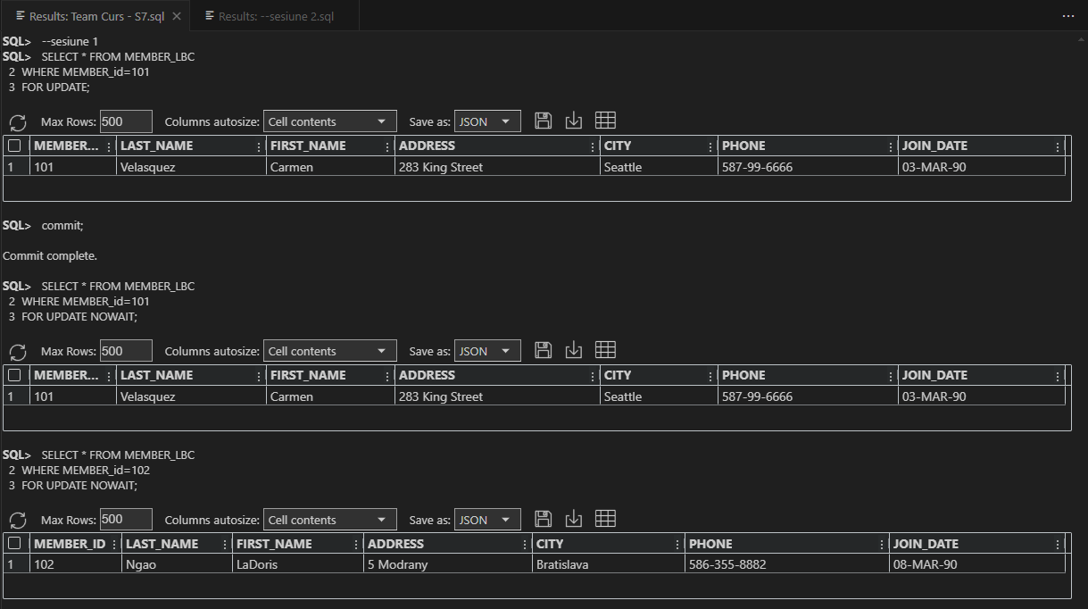

**Sesiunea 2:**

SELECT * FROM MEMBER_LBC

WHERE MEMBER_id=101

FOR UPDATE NOWAIT;

SELECT * FROM MEMBER_LBC

WHERE MEMBER_id=102

FOR UPDATE NOWAIT;

SELECT * FROM MEMBER_LBC

WHERE MEMBER_id=103

FOR UPDATE NOWAIT;

